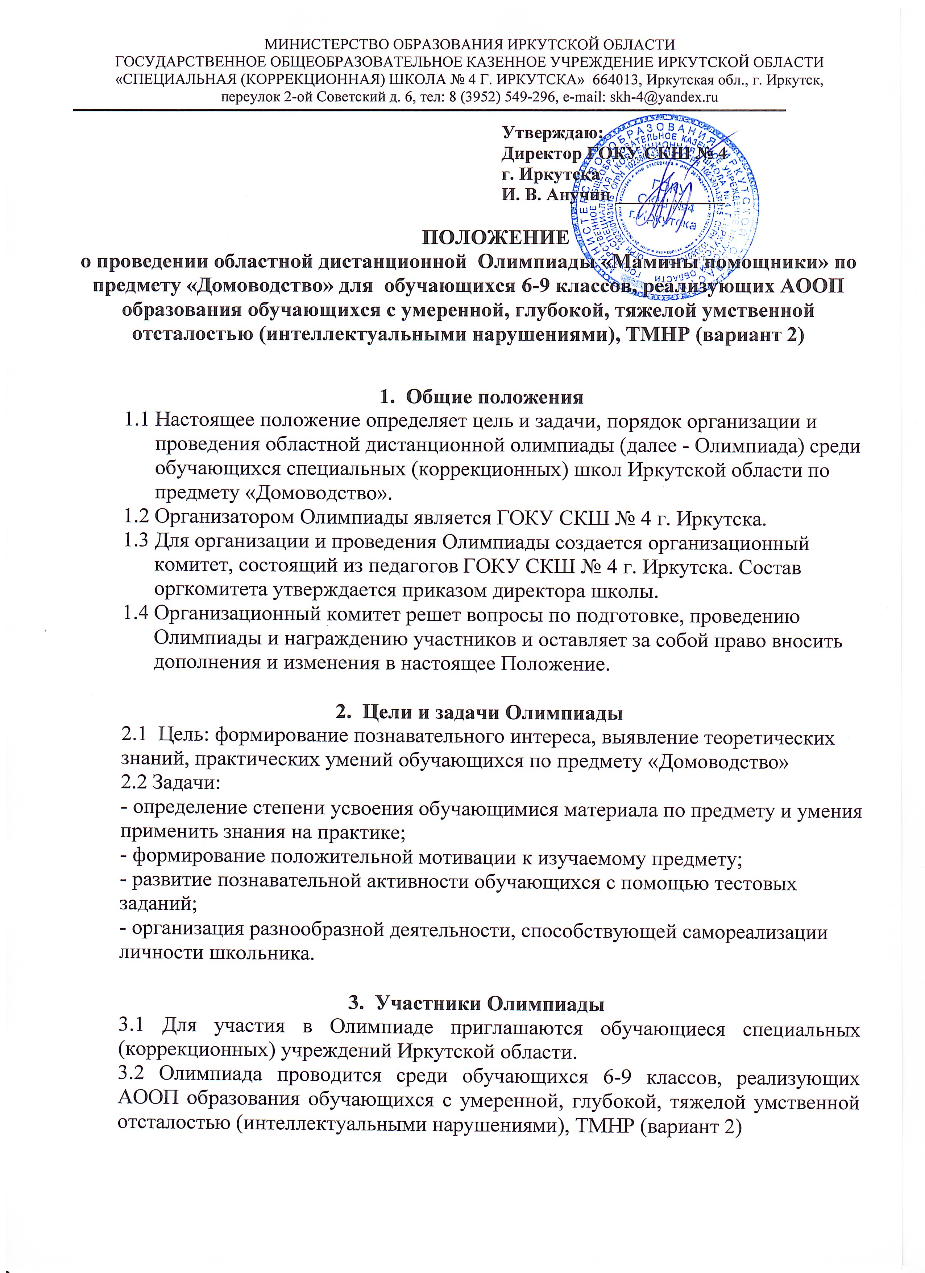

3.3Максимальное количество участников от образовательного учреждения– 4 обучающихся, по одному участнику от класса.
3.4 Участие в Олимпиаде является добровольным, осуществляется только с согласия обучающегося, его родителей (законных представителей).

- Порядок и сроки проведения мероприятия
4.1 Олимпиада проводится дистанционно (заочно).
4.2 В оргкомитет предоставляется единая заявка от образовательного учреждения для участия в Олимпиаде (Приложение1).
4.3 Заявку необходимо предоставить в электронном виде (формат WORD, сканировать заявку не нужно!) по электронному адресу: kossmos2022@mail.ru(заявки отправленные на другие электронные адреса, рассматриваться не будут). Заявки на участие в Олимпиаде принимаются с 11.11.2024 по 22.11.2024 г.
4.4 Рассылка олимпиадных заданий будет осуществляться 25.11.2024 года с 09.00 до 10.00 на адрес электронной почты образовательной организации, указанной в заявке. Задания распечатываются по количеству участников.
4.5 Выполненное задание (оригинал) сканируется (формат .jpeg, .jpg) отдель, файл подписывается (фамилия, имя обучающегося) и пересылается на адрес электронной почты: kossmos2022@mail.ru в организационный комитет Олимпиады не позднее 17-00 часов 25.11.2024 г.

- Требования к работе
5.1 Выполнение заданий Олимпиады на предлагаемом бланке.
5.2 Работа выполняется шариковой ручкой синими чернилами.

- Регламент работы экспертной группы(жюри) Олимпиады
6.1 Экспертная группа (жюри) назначается из числа педагогов ГОКУ СКШ № 4 г. Иркутска.
6.2 Экспертная группа (жюри) определяет победителя по наибольшему количеству баллов, набранных участниками по трем призовым местам.

- Подведение итогов и награждение участников Олимпиады
7.1 Победители определяются по наибольшему количеству баллов, набранных участниками Олимпиады.
7.2Участники, набравшие наибольшее число баллов получают Грамоты (1, 2 и 3 место).
7.3 Остальным участникам Олимпиады, вручаются сертификаты за участие.
7.4 Педагогам, подготовившим участников областной дистанционной олимпиады, вручаются благодарности. Наградные материалы высылаются на электронный адрес, указанный в заявке.
7.5 Подведение итогов Олимпиады с 25.11.2024 по 06.12.2024 г.
7.6 Список победителей и участников публикуется на сайте http://скш4-ирк.образование38.рф/ не позднее 09.12.2024 года.
7.6 Рассылка наградных материалов с 10.12.2024 по 13.12.2024 г.

В случае изменения состава участников необходимо сообщить организаторам мероприятия не позднее 2-х дней до его начала.

- Организационный комитет Олимпиады
Руководитель Методического совета школы: Ястребцева Оксана Анатольевна 89246059837.
Учитель: Мархаева Светлана Вячеславовна 89148948989.
Учитель: Крикун Светлана Евгеньевна 89140030537

Приложение 1

Заявка

на участие в областной дистанционной Олимпиаде «Мамины помощники» по предмету «Домоводство» для обучающихся 6-9 классов, реализующих АООП образования обучающихся с умеренной, глубокой, тяжелой умственной отсталостью (интеллектуальными нарушениями), ТМНР (вариант 2)

(АООП вариант 2)

Наименование ОО: _________________________________________________________
__________________________________________________________________________
Адрес эл. почты ОО: ________________________________________________________

№ п/п | Ф.И. обучающегося  (полностью) | Класс | Ф.И.О. руководителя  (полностью), должность | Телефон

Уважаемые коллеги! Внимательно заполняйте форму заявки, т.к. данные из таблицы будут указаны в наградных материалах.

Обратите внимание!!! Тестовые задания рассылаются на адрес электронной почты указанный в заявке!!!

